**10.04.2020. ОРКиСЭ.**

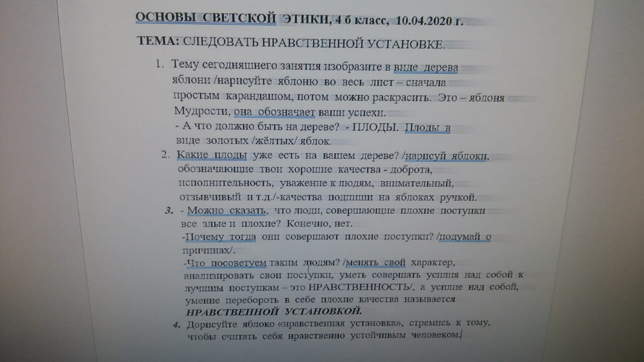

***Сдать на проверку****: после выхода с карантина, принести на 1 занятие.*